**Министерство образования и науки Российской Федерации  
Федеральное государственное бюджетное образовательное учреждение  
высшего профессионального образования  
«Московский государственный технический университет имени Н.Э. Баумана»  
(МГТУ им. Н.Э. Баумана)**

|  |  |
| --- | --- |
| **ФАКУЛЬТЕТ** | **«Информатики и систем управления»** |
| **КАФЕДРА** | **«Обработки информации и управления»** |

**ДОМАШНЕЕ ЗАДАНИЕ**

**«Расчет себестоимости проекта по разработке и внедрению АСУТП»**

*По дисциплине:*

*Экономика. Часть 1*

*Вариант 3*

Студент ИУ5-72Б 15.11.2021 Васильев Д. А.

(Группа) (Подпись, дата) (И.О. Фамилия)

Проверил

(Подпись, дата) (И.О. Фамилия)

*2021 г.*

**Расчет себестоимости проекта по разработке и внедрению АСУПП**

Оглавление

Исходные данные 3

Длительность этапов в проекте 3

Размер заработных плат рабочих проектной группы и производственных рабочих 4

Дополнительные параметры 4

Условие 4

Содержание домашнего задания 4

Диаграмма Ганта и сетевой график выполнения комплекса работ 5

Задачи 5

Диаграмма Ганта 5

Сетевой график 6

Критический путь 6

Смета затрат на выполнение комплекса работ 7

Описание ресурсов и общая статистика проекта 7

Затраты и трудозатраты по задачам 9

Затраты и трудозатраты по ресурсам 9

Расчет себестоимости проекта 10

Расчет затрат на технологическую энергию 10

Расчет расходов на заработную плату 10

Расчет затрат на оборудование 10

Расчет затрат на технологическую подготовку производства 11

Расходы на НИР и инновационные разработки 11

Расчет расходов на брак 12

Расчет себестоимости проекта 12

# Исходные данные

## Длительность этапов в проекте

|  |  |
| --- | --- |
| Наименование этапа проекта | Количество рабочих дней |
| Вариант | 3 |
| 1. **Найм группы разработчиков** | **32** |
| 1. **Закупка и наладка оборудования рабочих мест проектной группы** | **37** |
| 1. **Разработка АСУТП** | **446** |
| * 1. Составление технического задания | 62 |
| * 1. Проектирование пользовательского интерфейса. | 32 |
| * 1. Дизайн | 27 |
| * 1. Разработка системной архитектуры | 30 |
| * 1. Разработка структуры базы данных | 37 |
| * 1. Функциональное программирование | 92 |
| * 1. Программирование пользовательского интерфейса | 32 |
| * 1. Тестирование и доработка | 102 |
| * 1. Разработка технической и пользовательской документации | 32 |
| 1. **Внедрение АСУТП** | **122** |
| * 1. Закупка дополнительного оборудования для оснащения рабочих мест производственных рабочих | 42 |
| * 1. Установка и подключение оборудования | 27 |
| * 1. Установка АСУТП | 22 |
| * 1. Обучение персонала | 7 |
| * 1. Первоначальный запуск АСУТП и отладка | 7 |
| * 1. Внедрение АСУТП | 17 |
| 1. **Сопровождение и техническая поддержка** | **92** |

## Размер заработных плат рабочих проектной группы и производственных рабочих

|  |  |  |
| --- | --- | --- |
|  | Вариант | 3 |
| Должность | Кол-во | Заработная плата, руб./час |
| Руководитель проекта | 1 | 2300 |
| Системный архитектор | 1 | 2100 |
| Проектировщик интерфейсов | 1 | 1500 |
| Системный аналитик | 1 | 1800 |
| Ведущий программист | 1 | 2000 |
| Системный программист | 4 | 1500 |
| Программист интерфейсов | 1 | 1300 |
| Дизайнер | 0,5 | 1300 |
| Технический писатель | 1 | 500 |
| Маркетолог | 0,5 | 800 |
| Тестировщик | 2 | 1300 |
| Инженер технической поддержки | 4 | 1500 |
| Сборщик | 60 | 500 |

## Дополнительные параметры

|  |  |
| --- | --- |
| Наименование параметров |  |
| Программа выпуска, шт/день | 1000 |
| Стоимость прибора, руб. | 20000 |
| Стоимость оборудования рабочих мест проектной группы, руб. | 100000 |
| Стоимость дополнительного оборудования для рабочего места производственного рабочего, руб. | 30000 |

## Условие

Предприятие занимается сборкой электронных приборов. Необходимо разработать и внедрить Автоматическую Систему Управления Технологическими Процессами (АСУТП)

## Содержание домашнего задания

1. Построить диаграмму Ганта и сетевой график выполнения комплекса работ в Project.
2. Определить критический путь и его продолжительность в Project.
3. Составить смету затрат на выполнение комплекса работ в Project.
4. Рассчитать себестоимость проекта.

# Диаграмма Ганта и сетевой график выполнения комплекса работ

## Задачи

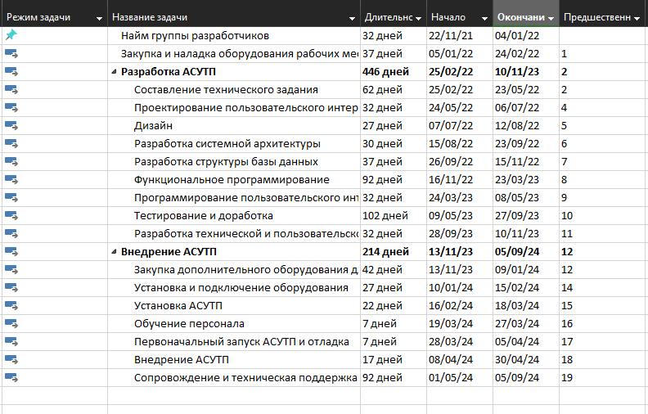

## Диаграмма Ганта

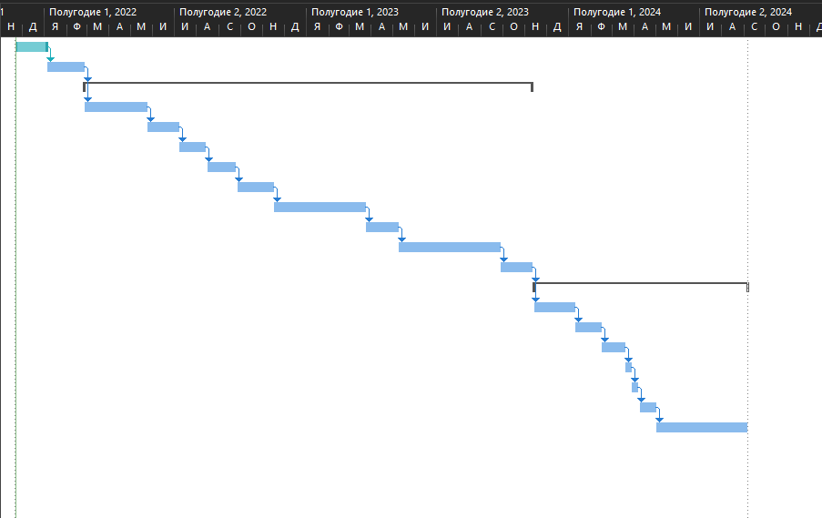

## Сетевой график

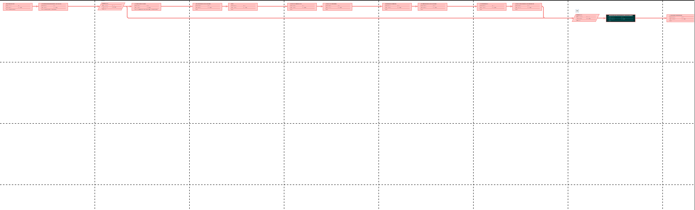

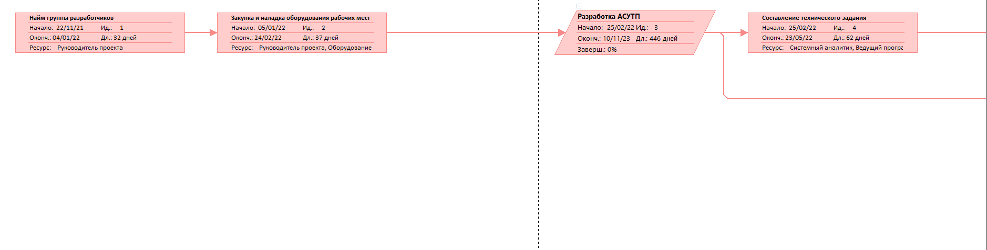

# Критический путь

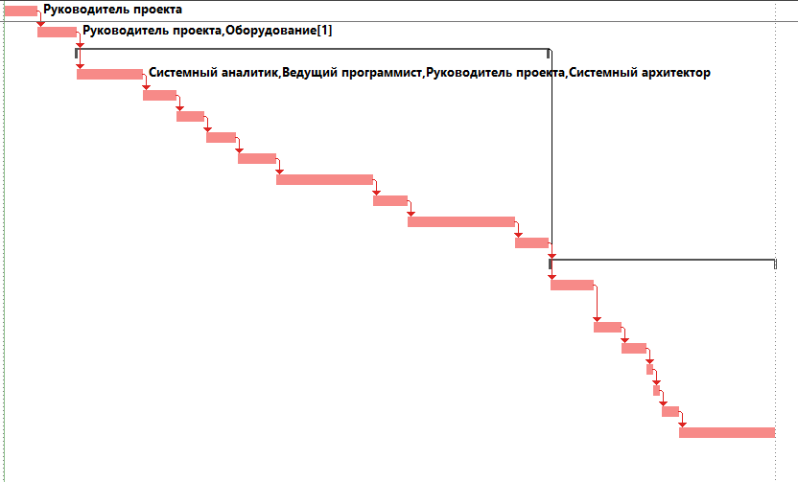

# Смета затрат на выполнение комплекса работ

### Описание ресурсов и общая статистика проекта

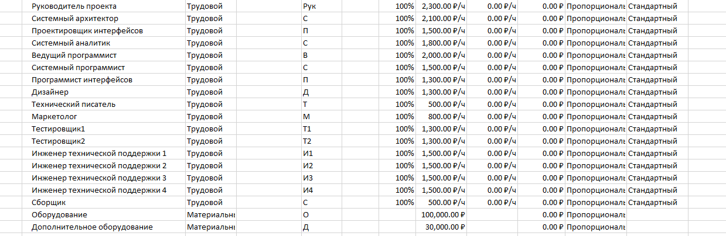Ресурсы:

Статистика затрат:

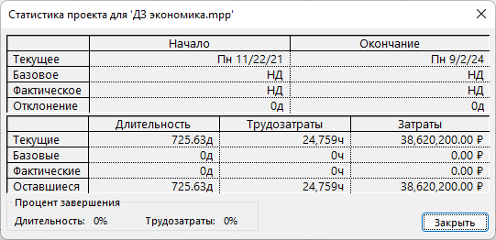

Назначения ресурсов:

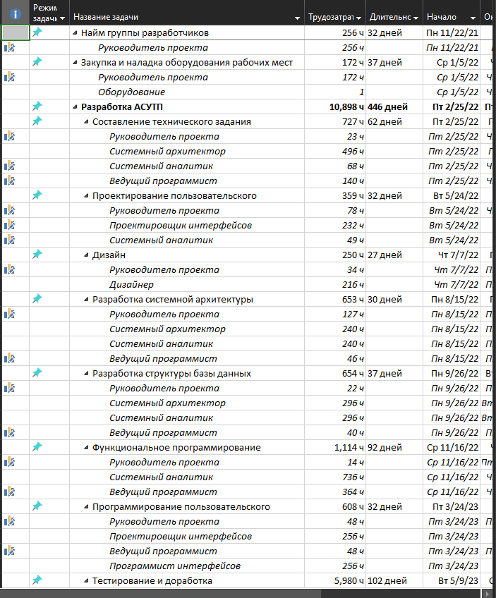

### Затраты и трудозатраты по задачам

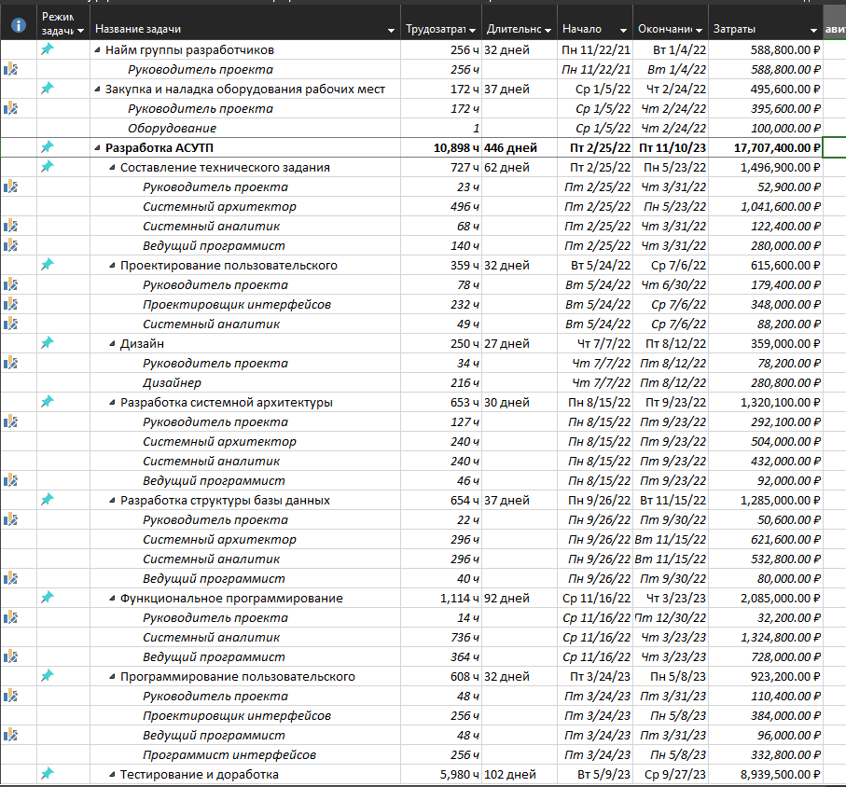

### Затраты и трудозатраты по ресурсам

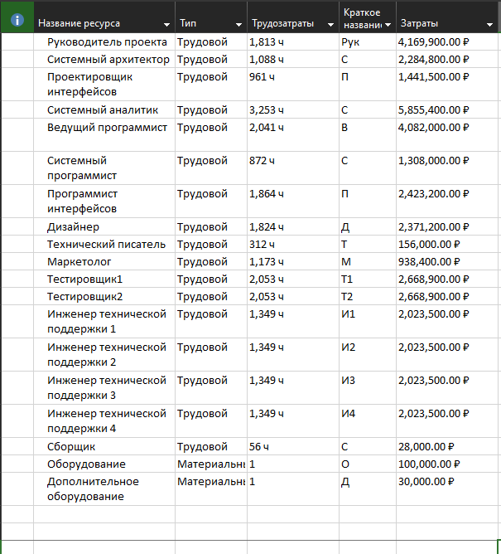

# Расчет себестоимости проекта

Себестоимость рассчитывается на основе положений и формул методических указаний, некоторые из формул приведены ниже.

## Расчет затрат на технологическую энергию

Затраты на технологическую энергию можно определить по следующей формуле:

, где

– стоимость энергии (по данным МосЭнерго 5руб./кВт*час)

– среднее количество потребляемой энергии на 1 рабочем месте (1 кВтчас);

- количество рабочих часов в день ();

– время разработки и внедрения АСУТП (рабочих дней.);

– число рабочих мест;

Данные о продолжительности проекта взяты из программы Project, в которой данный параметр был рассчитан.

Тогда,

## Расчет расходов на заработную плату

Расходы, связанные с заработной платой, будут рассчитываться с учетом коэффициентов на дополнительную заработную плату отчислений на социальные нужды:

— затраты на основную заработную плату сотрудникам отдела, занятого разработкой АСУТП;

— коэффициент дополнительной заработной платы (20%);

— коэффициент отчислений на социальные нужды (40%).

Данные о затратах на основную заработную плату взяты из программы Project, в которой и были произведены операции с трудовыми ресурсами.

Таким образом = 1,68 * 40 142 200 = 67 438 896 руб.

## Расчет затрат на оборудование

К затратам на оборудование будут относиться:

* Расходы на закупку оборудования для проектной группы и дополнительного оборудования основных рабочих мест ();
* расходы, связанные с текущим ремонтом оборудования ();
* амортизация производственного оборудования (А).

Таким образом, расходы на содержание и эксплуатацию технологического оборудования можно вычислить как сумму перечисленных затрат:

При этом:

– стоимость оборудования для оснащения рабочих мест проектной группы.

Расходы, связанные с ремонтом оборудования будут составлять 3% от стоимости самого оборудования в год:

Ежегодная сумма амортизационных отчислений (А) будет рассчитываться линейным способом по формуле:

- срок службы оборудования (). Так как сумма ежегодная, а проект длится 837/365 года, то общая амортизация будет равна: 320 000 * 837/365=733 808

Следовательно,

## Расчет затрат на технологическую подготовку производства

Технологическую подготовку производства в данном примере можно представить, как:

* затраты на закупку дополнительного оборудования для рабочих мест производственных рабочих;

– стоимость оборудования для оснащения рабочих мест проектной группы;

- количество сотрудников проектной группы.

* затраты на обучение производственных рабочих с отрывом от производства:

– средняя величина заработной платы производственного рабочего (руб./мес);

- количество производственных рабочих.

* затраты связанные с остановкой производства для установки и наладки нового оборудования и запуска АСУТП:

- стоимость прибора, n – программа выпуска, – среднее время, затраченное на технологическую подготовку производства.

Тогда затраты на технологическую подготовку равны: 1 800 000 + 699 000 + 12 200 000 = 14 699 000 руб.

## Расходы на НИР и инновационные разработки

В рамках данной задачи, научно-исследовательскими работами и инновационными разработками будет заниматься группа разработчиков АСУТП в течении 10% своего рабочего времени, следовательно:

## Расчет расходов на брак

Браком в разработке АСУТП можно считать технические сбои в системе, которые происходят во время работы производственной линии, которые приводят к полной или частичной остановке работы производственного участка, цеха линии. Для расчета затрат, связанных с браком, необходимо учитывать такие параметры как надежность, безотказность и пр. , т.е. «способность изделия выполнить требуемую функцию в заданном интервале времени при данных условиях» (ГОСТ Р 27.002-2009). Примем, что вероятность отказа составит 2% от общей длительности проекта, и затраты, связанные с остановкой производства для устранения отказа, будут вычисляться по формуле:

- стоимость прибора, n – программа выпуска, – среднее время, затраченное на технологическую подготовку производства.

Тогда,

## Расчет себестоимости проекта

Для расчета себестоимости проекта можно использовать сокращенную формулу:

Это связано с тем, что ряд слагаемых необходимо исключить. Т.к. при создании АСУТП не используются материалы и полуфабрикаты, то = 0., а величина возвратных отходов . Так же можно принять, что прочие расходы составят 20% от суммы всех остальных расходов, а расходы, связанные с ремонтом оборудования (), вычислялись, как составная часть расходов на оборудование.

Тогда,

**Итого, наш проект имеет себестоимость 147 987 892 рубля.**